《住房专项维修资金管理系统操作手册》
主管部门使用部分

昆明昊蝶科技有限公司
二〇一四年七月

目录
1 简介 4
1.1 背景 4
1.2 编写目的 4
2 系统概述 5
2.1 系统使用者 5
2.2 系统使用相关要求，各环境登陆地址，用户取得等 5
3 系统操作 6
3.1 系统功能 7
3.1.1 用户登录 7
3.1.2 修改密码 7
3.1.3 操作手册下载 9
3.2 基础信息管理 10
3.2.1 银行账户管理 10
3.2.2 开发商信息管理 14
3.2.3 小区管理机构设置 18
3.2.4 项目信息管理 24
3.2.5 业主信息管理 33
3.3 维修资金归集 35
3.3.1 维修资金代缴款 35
3.3.2 维修资金缴款申请（自缴） 41
3.3.3 维修资金入账 45
3.3.4 打印功能 47
3.4 维修资金使用 48
3.4.1 维修资金使用申请和支付申请 49
3.4.2 银行维修资金拨付 55
3.5 维修资金审批 57
3.5.1 维修资金申请审批 57
3.6 维修资金管理 58
3.6.1 维修资金退款管理 58
3.6.2 更改银行账户 61
3.6.3 维修资金转账 62
3.6.4 银行维修资金退款 64
3.6.5 结息 64
3.6.6 维修资金转账——转出确认 66
3.6.7 维修资金转账—转入确认 67
3.6.8 银行账户交易记录查询 68
3.6.9 房屋账户信息及交易记录查询 69
4备注 71
4.1关于本文档的说明 71
4.2客服服务 72
4.3系统登录网址 72

简介

背景
专项维修资金即公共维修资金，指业主或有关单位缴纳的专项用于住宅共用部位、共用设施设备保修期满后的维修和改造的基金。住宅共用部位共用设施设备的维修工程是指除日常运行维修养护范围以外的中修、大修及改造、更新工程。
国家建设部、财政部要求从1999年起，业主在购房时就要对住宅共用部位共用设施设备建立公共维修资金。维修资金专项用于住宅共用部位，共用设备和物业管理区域公共设施的维修、更新、改造。例如，在保修期过后，修理草地灯、路灯、维修电梯、水泵、补种树木等的花费均来自维修资金。可以说，专项维修资金，是房屋的“养老金”。
为加强对本省住宅专项维修资金的管理，保障住宅共用部位、共用设施设备的维修和安全使用，维护住宅专项维修资金所有者的合法权益，国家对物业专项维修资金的使用出台了相关管理办法，要求住宅专项维修资金管理实行专户存储、专款专用、所有权人决策、政府监督的原则。而这势必会给各银行带来一定的机会和竞争，物业专项维修资金管理系统也就应运而生了。银行通过与房屋管理局合作，为广大业主提供物业专项维修资金专户管理服务，对扩大客户交易规模、大量发展潜在客户有极大的推动。长期、大量的物业维修资金的沉淀，会极大地推动银行负债业务的快速发展。作为房屋管理局必须在银行开立结算账户，业主必须在银行开立维修资金卡、定活期账户。

编写目的
本文档介绍了《住房专项维修资金管理系统》的所有功能以及各个功能的重要操作方法等内容。
目的：供系统操作人员查阅。
预期读者：开发商操作人员。

系统概述

系统使用者
本系统适用于房地产主管部门、开发商、银行、物管企业、及其他小区管理机构。使用系统的角色包括：
1)、主管部门：包括省市级、区县级主管部门。主管部门作为系统的主导角色，负责管理系统相关的其他用户和角色。重要的还是负责维修资金归集、审批、维修资金的使用、维修资金账户等的管理。
2)、维修资金代缴企业：代缴企业包括开发商、物管企业、银行。专门负责维修资金收缴的。
3)、维修资金使用者：维修资金使用主要是小区内的各种维修使用费用等。使用方可能是物管企业、小区业主等，但最终都是用在小区维修等费用上。
4)、专户银行：专户银行用户角色主要是境内众多银行，是专为维修资金开设的专户。管理维修资金存在银行一系列相关的事物，包括款项支付、维修资金归集入账、利息结算等。
5)、开发商角色：开发商是小区的建设者，维修资金缴纳前需要将小区的楼房信息导入到系统，开发商还会负责维修资金的归集、业主信息和业主合同的录入、导入或者提供相关数据等。最重要的还可能由开发商建立楼盘表。
6)、系统管理员：具有管理整个系统的大多数权限，但不具有操作具体数据的权限。主要负责系统的运行、数据维护等。

系统使用相关要求，各环境登陆地址，用户取得等
维修资金系统为web系统，通过浏览器登陆，所以对电脑硬件要求不高，一般家用或者办公电脑都可以使用。
1)、系统要求：windows XP/Win7/Win8等系统。
2)、浏览器：IE浏览器，使用IE6以上版本，但是较高版本需要在兼容模式下使用效果才会更好，不用兼容模式并不会影响系统正常使用
3)、登陆地址：一般用户都过Internet网络登陆网址为http://www.ynwg.org:3001。主管部门除非特殊要求，否则正常情况都是通过该地址登陆系统。
4)、用户取得：目前开发商，银行、由区县级主管部门添加，区县级主管部门开始由系统管理员或者上级主管部门添加。物管企业数据可以来自于物管企业资质系统，也可由主管部门添加。

系统操作
《云南省专项维修资金系统》管理员角色的主要功能是辅助开发商进行项目信息和房屋信息的采集，并完成开发商和物管企业的维修资金代缴业务和维修资金使用的审批业务。
《云南省专项维修资金系统》包括：“基础信息管理”、“维修资金归集”、“维修资金使用”、“维修资金管理”、“权限管理”、“维修资金审批”、“系统功能s”等五个模块。其中：
1、“基础信息管理”包括“银行信息管理”、“开发商信息管理”、“物管企业信息管理”、“项目信息管理”等子模块；
2、“维修资金归集”包括“维修资金代缴款代缴款”、“缴款业务包入账”、“维修资金缴款申请(自缴)”三s个子模块；
3、“维修资金使用”包括“维修资金使用申请”、“维修资金支付申请”、“银行维修资金拨付”三个子模块；
4、“维修资金管理”包括“结息”、“维修资金退款管理”、“更改银行账号”、“维修资金转账”、 “维修资金转账—转出确认”、 “维修资金转账—转让确认”等模块；
5、“权限管理”包括“机构管理”、“用户管理”、“角色管理”、“资源管理”四个模块。
6、“维修资金审批”只要就是所有申请的审批，包括缴款申请、使用申请、审批功能就是一个核对批复的过程。
7、“系统功能”提供给所有用户进行修改密码操作，所以只有一个“修改密码”的功能。

系统功能

用户登录

适用角色
所有用户使用系统都需要进行系统登录，所以登录功能适用于所有角色

功能概述
【用户登录】主要是用户登录系统，初次登录系统，默认密码为111111，登录系统后，必须修改登录密码。

操作入口
http://www.ynwg.org:3001

操作说明
进入登录界面正确输入帐号、密码、验证码进行系统登录。
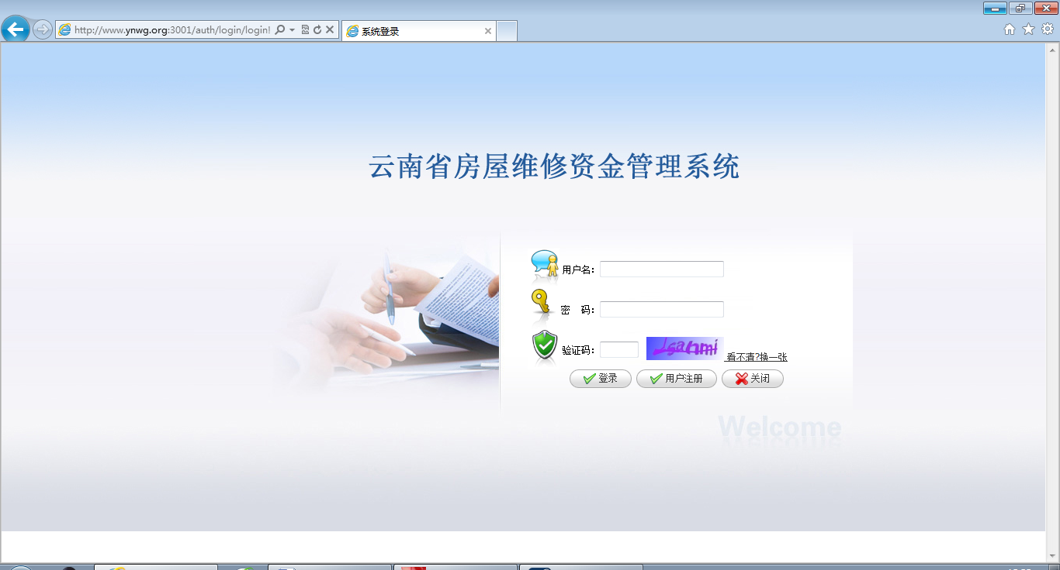
图3-1-1 登录界面

修改密码

适用角色
【修改密码】是用户进入专项维修资金管理系统后，现有的密码，第一次登录系统后，必须修改登录密码，所以适用于所有角色。

功能概述
【用户修改密码】主要是用户进入专项维修资金管理系统后，用户可以更改注册时填写的密码，第一次登录系统后，必须修改登录密码。

操作入口
用户登录系统后所有角色操作菜单中都会出现一个系统功能，下方有修改密码，点击修改密码功能进入修改密码界面进行修改。
《云南省专项维修资金系统》
∟ 系统功能
∟ 密码修改

操作说明
用户登录系统后，点击系统右上角菜单弹出修改密码窗口，可修改登录密码。输入原密码、新密码后，点击按钮，点会弹出密码修改成功的提示框，若不想修改密码，可点击按钮返回。
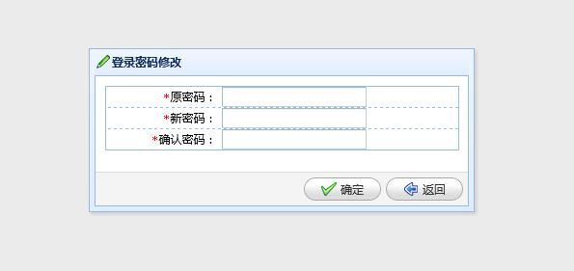
图3-1-3 修改密码界面
修改完成后，请退出系统重新登录。
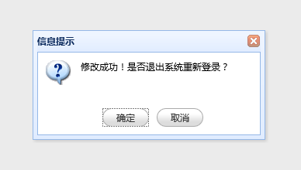
图3-1-4 修改密码成功提示退出

操作手册下载

适用角色
操作手册是用户进入专项维修资金管理系统后，进行系统操作所必须的文档，所以适用于所有角色。

功能概述
操作手册主要是用户进入专项维修资金管理系统后，进行系统操作所必须的文档。

操作入口
用户登录系统后界面右上角会出现一个操作手册下载的菜单，，点击进入操作手册下载界面进行下载。
《云南省专项维修资金系统》
∟ 操作手册下载
∟ 操作手册下载

操作说明
用户登录系统后，点击系统右上角菜单弹出下载窗口，根据自己的需求进行相关的操作手册进行下载。
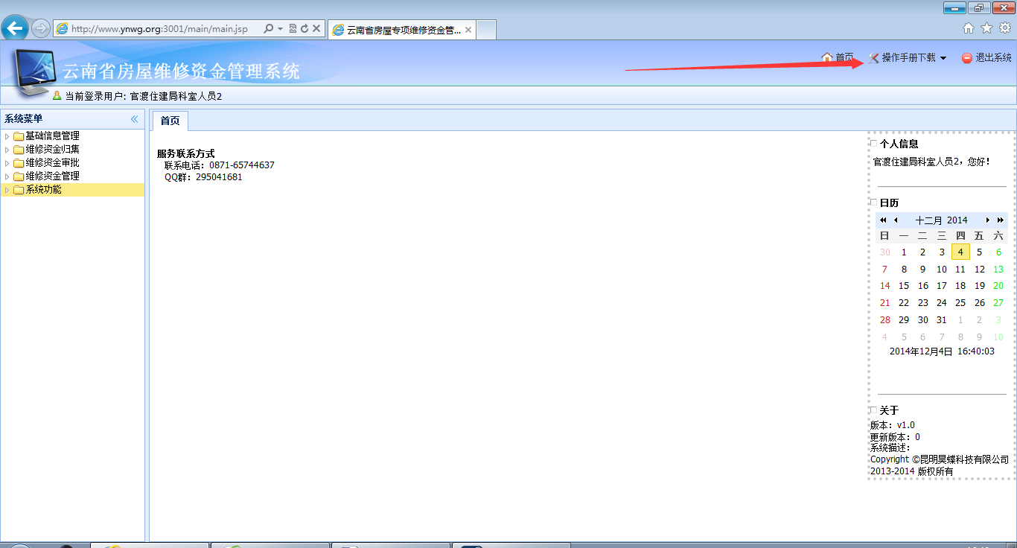
图3-1-5
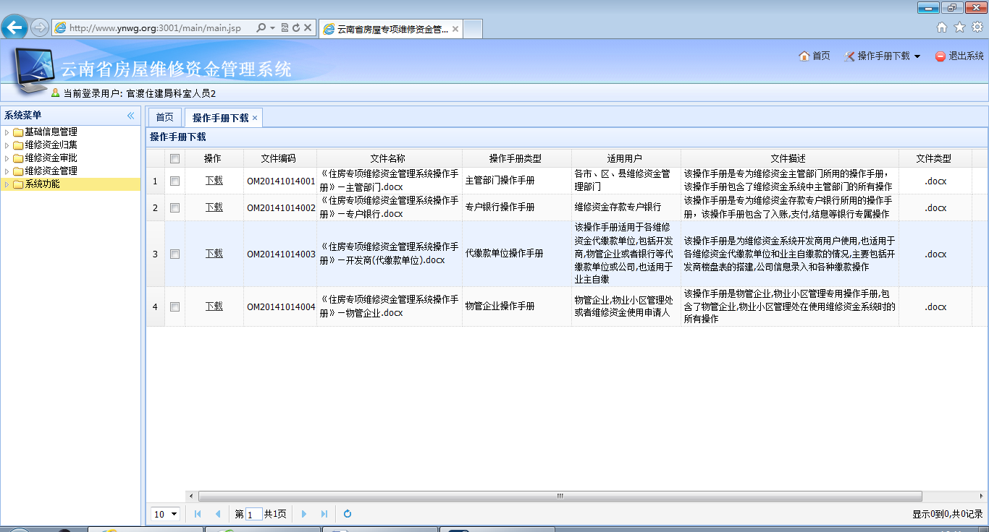
图3-1-6

基础信息管理

银行账户管理

适用角色
主管部门的相关人员。

功能概述
银行账户管理，主要是由该行政区域下的主管部门相关人员使用，一般由主管部门登录系统后进入模块，添加维修资金使用的银行账户，设置默认的账户，便于维修资金的入账和使用拨付。

操作入口

操作说明
主管部门人员登录进入系统后点击左侧菜单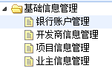银行账户管理模块进入银行账户管理页面
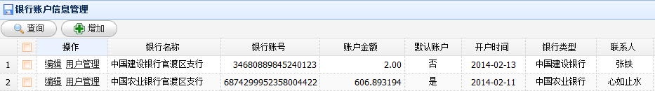
点击按钮给查询该行政区域下的所有银行帐户；
点击按钮进入添加银行帐户记录对话框
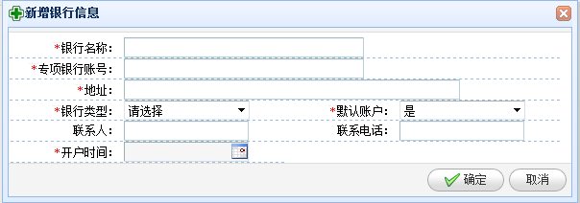
填写完带“*”号的必填项后，点击按钮，
添加成功记录后得到数据：
点击 进入修改银行信息对话框：
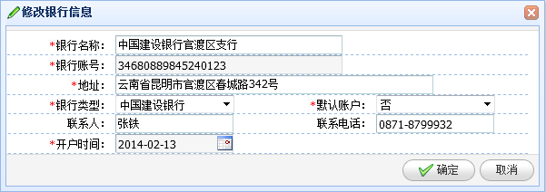修改过后点击按钮。
点击进入银行用户管理界面：
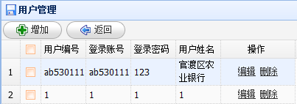
点击按钮进入新增银行人员对话框：
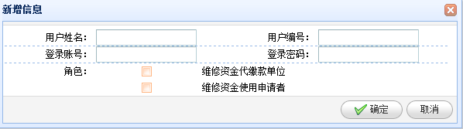添加完信息后，点击按钮，完成操作返回用户管理界面得到数据：

点击 进入编辑用户对话框
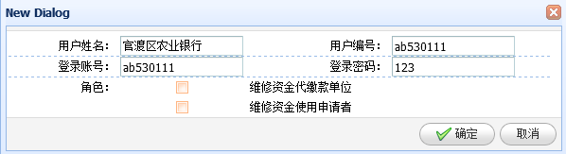
修改完信息后点击按钮，完成操作返回用户管理界面
点击按钮，返回银行帐户管理页面。

开发商信息管理

适用角色
主管部门的相关人员，和开发商企业负责人。

功能概述
开发商信息管理，主要是由该行政区域下的主管部门相关人员使用，一般由主管部门登录系统后进入模块，添加开发商企业信息，便于开发商登录管理其相关功能。

操作入口

操作说明
主管部门人员登录进入系统后点击左侧菜单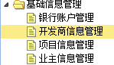开发商信息管理模块进入开发商信息管理页面
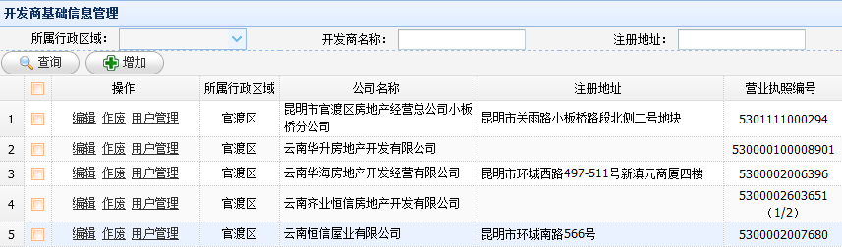
点击按钮根据条件查询相关开发商企业信息；

点击按钮进入添加开发商企业对话框
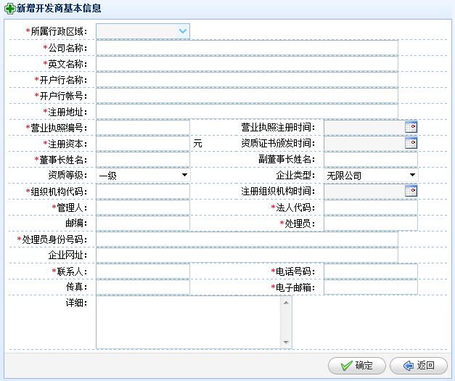
填写完带“*”号的必填项后，点击按钮，完成新增操作后返回管理页面得到数据：
点击得到 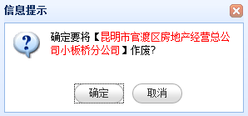提示框，点击确定对信息进行作废处理

点击进入修改开发商基础信息对话框
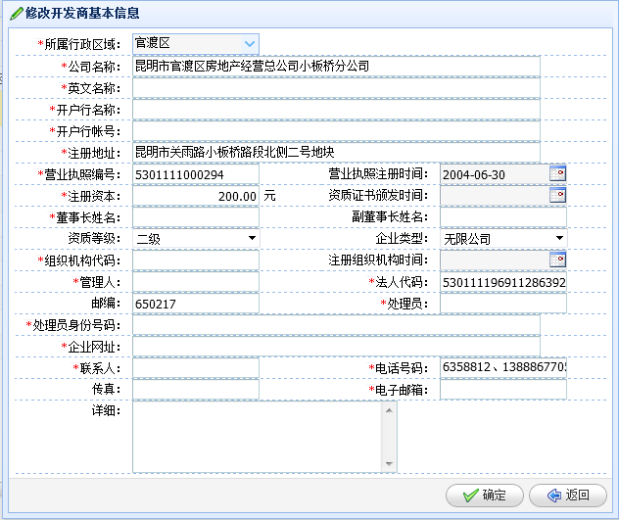
修改完成内容后点击点击按钮，完成编辑操作后返回管理页面
点击进入开发商用户管理界面：
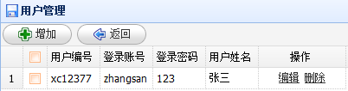

点击按钮进入新增开发商人员对话框：
添加完信息后，点击按钮，完成操作返回用户管理界面得到数据：
点击 进入编辑用户对话框
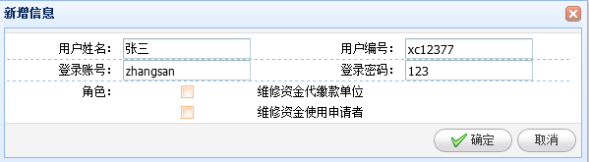
修改完信息后点击按钮，完成操作返回用户管理界面

点击按钮，返回开发商信息管理页面。

小区管理机构设置

适用角色
主管部门的相关人员。

功能概述
小区管理机构设置，主要是由该行政区域下的主管部门相关人员使用，一般由主管部门登录系统后进入模块，添加小区管理机构，便于小区管理机构对小区进行管理。

操作入口

操作说明
主管部门人员登录进入系统后点击左侧菜单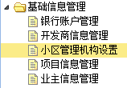小区管理机构模块进入通用小区管理页面
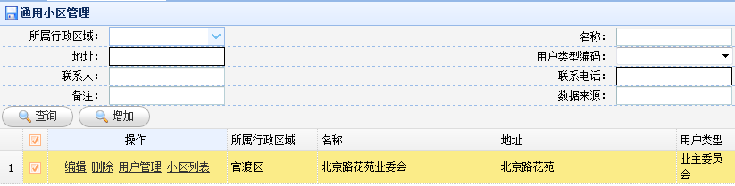
点击按钮根据条件查询相关小区管理机构信息；

点击按钮进入新增小区管理机构对话框
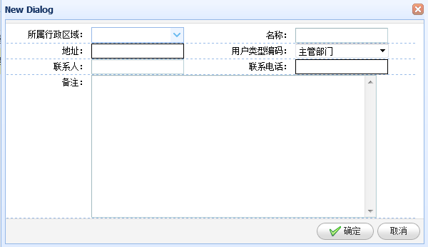
添加完信息后，点击按钮，完成操作返回通用小区管理界面得到数据：
点击 进入编辑小区管理机构对话框
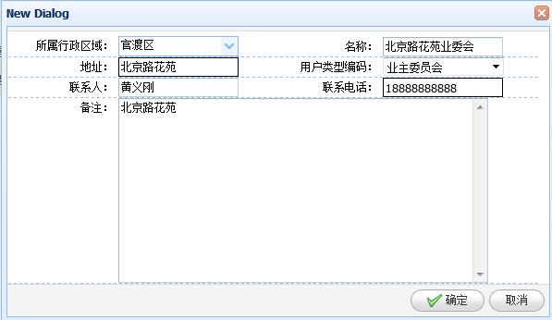
修改完信息后，点击按钮，完成操作返回通用小区管理界面

点击，得到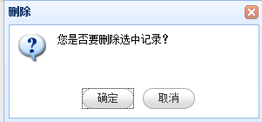提示框，选择“确定”后完成删除操作。
点击得到通用小区管理对话框
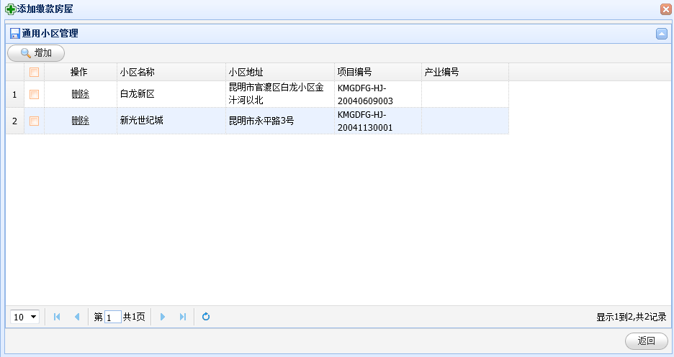
点击按钮得到，添加管理小区的对话框
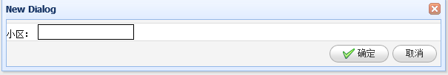

点击进入选择小区对话框
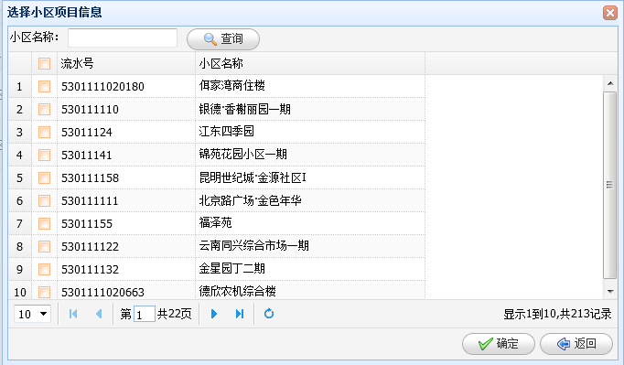
点击按钮，根据小区名称查询小区，选中小区后点击按钮
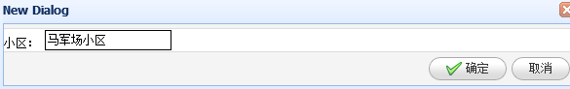
单机按钮完成添加管理小区操作
返回通用小区管理对话框得到数据：
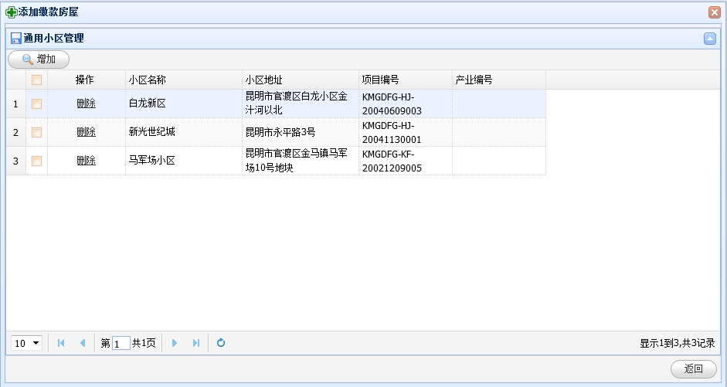
单机得到提示框，选择“确定”后完成删除小区操作。
单机按钮，返回通用小区管理页面
点击进入开发商用户管理界面：

点击按钮进入新增小区管理机构人员对话框：
添加完信息后，点击按钮，完成操作返回用户管理界面得到数据：
点击 进入编辑用户对话框
修改完信息后点击按钮，完成操作返回用户管理界面

点击按钮，返回小区管理机构页面。

项目信息管理

适用角色
主管部门的相关人员。

功能概述
项目信息管理，主要是由该行政区域下的主管部门相关人员使用，一般由主管部门登录系统后进入模块，添加小区项目信息和小区的房屋、楼栋、单元等信息，便于维修资金归集和使用时涉及到的房屋信息的提取。

操作入口

操作说明
1）主管部门人员登录进入系统后点击左侧菜单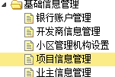项目信息管理模块进房地产开发项目管理页面
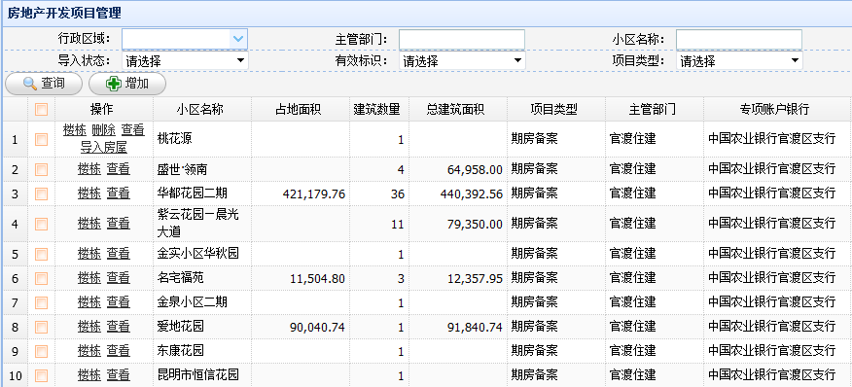

2）点击按钮根据条件查询相关项目信息；

3）点击按钮进入新增小区项目对话框
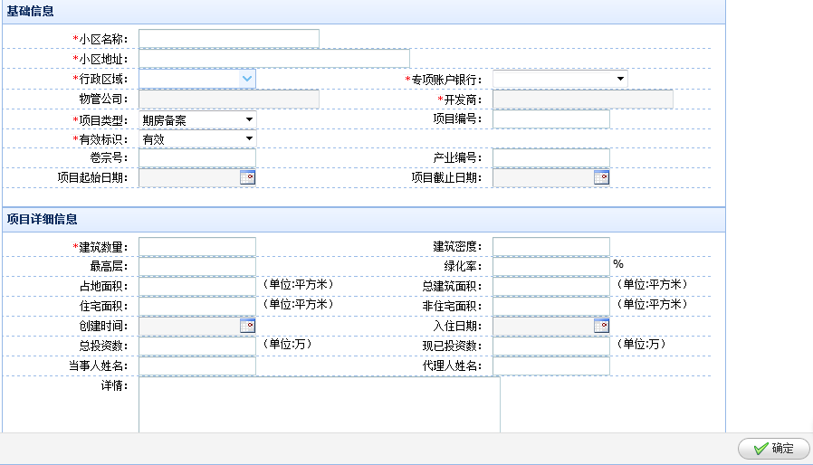
4）添加带“*”的必填项信息后，点击按钮，完成添加操作操作返回房地产开发项目管理页得到数据：
点击 进入小区项目信息详情对话框：
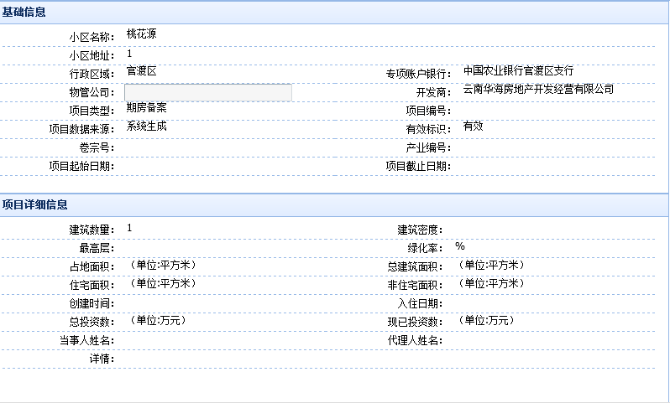

5）点击进入房屋导入对话框
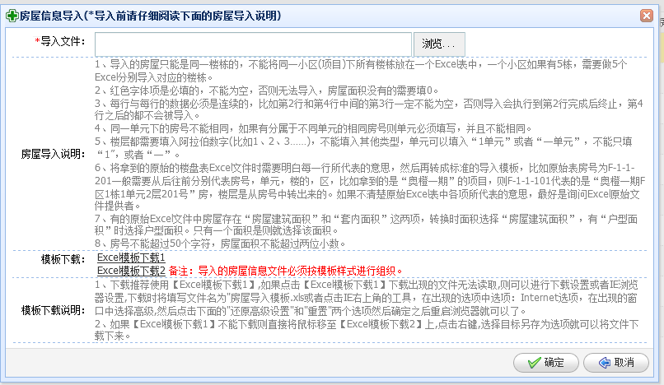
6）点击下载excle表格，根据excle表格上的例子来填写房屋信息，点击，找到该excle表格，点击按钮后开始导入房屋信息。下载到模板之后自己编辑时需要仔细阅读房屋导入说么和模板下载说明，以便减少错误提供效率。

7）点击 得到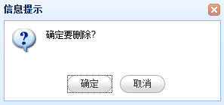提示框，点击“确定”后进行删除操作。
8）点击进入楼栋管理页面：
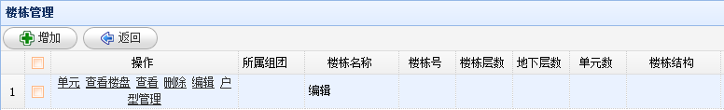
这条数据为新增小区项目信息时，根据楼栋数量自动生成的数据，需要对其进行“编辑”操作才有完整的房屋，楼栋数据。

也可以点击按钮进入新增楼栋对话框添加楼栋信息：
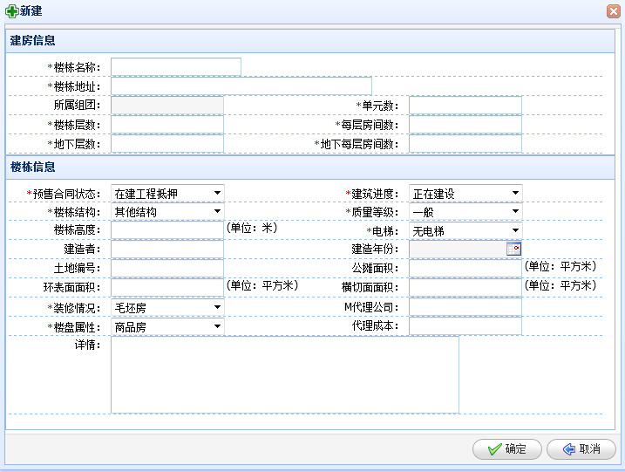
添加带“*”的必填项信息后，点击按钮，完成添加操作操作返回楼栋管理页得到数据：
点击得到 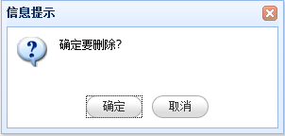提示框，点击“确定”后做删除楼栋操作；

点击 进入楼栋详情对话框：
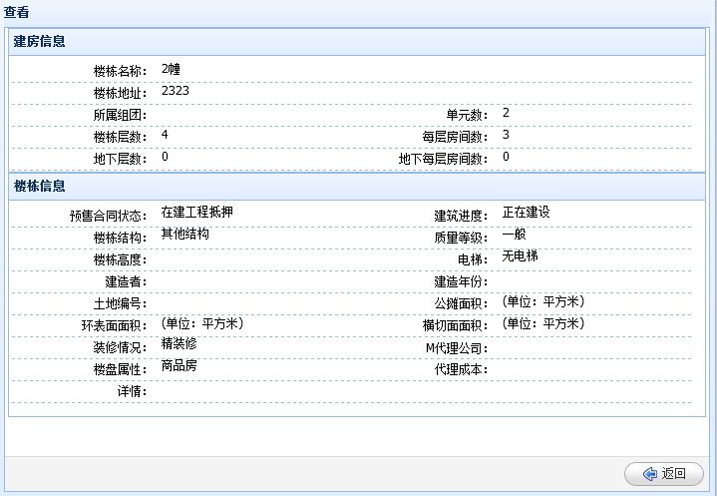
点击进入编辑楼栋信息对话框：
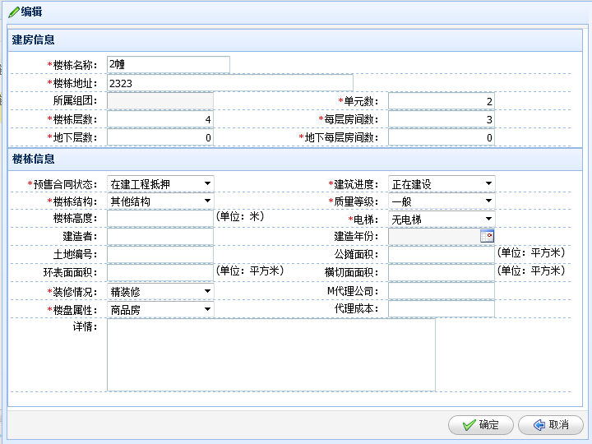
修改完信息后点击按钮，完成操作返回楼栋管理界面；
点击进入此楼栋户型管理页面：
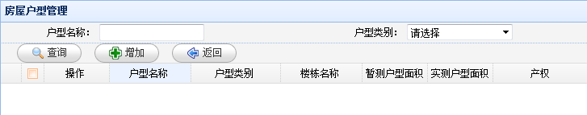
点击按钮根据条件查询相关户型信息；
点击按钮进入新增户型对话框：
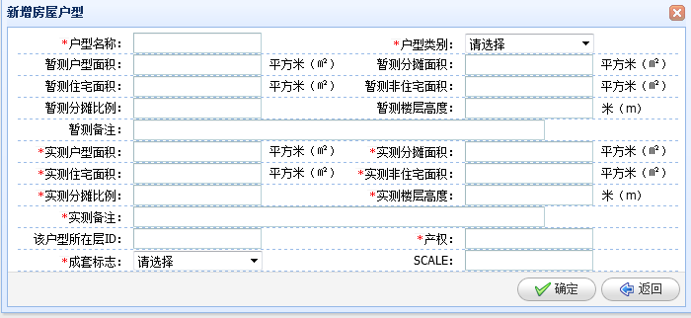
添加带“*”的必填项信息后，点击按钮，完成添加操作操作返回楼户型理页得到数据：
点击按钮，返回楼栋管理界面；
点击进入单元管理界面：
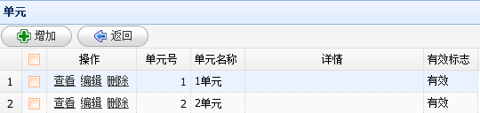

两条信息为新增楼栋时，根据单元数量自动生成的两个单元，若有需要直接点击
按钮自动添加单元。
点击进入单元的详细信息对话框：
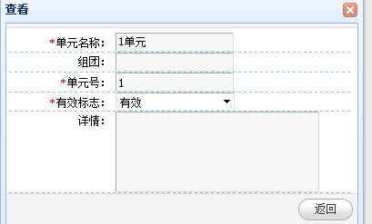
点击进入编辑单元信息对话框：
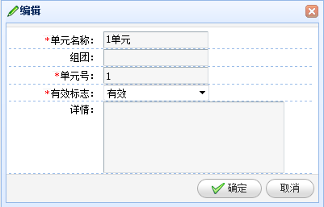
修改完信息后，点击按钮，完成修改操作操作返回单元管理页；
点击按钮，返回楼栋管理界面；

点击，进入楼盘表页面：
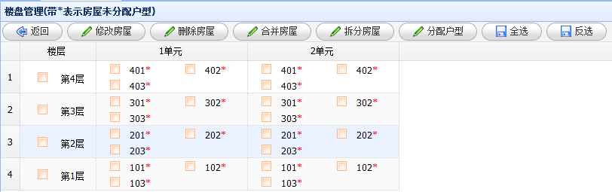
选中单个房屋后点击进入，修改房屋信息对话框：
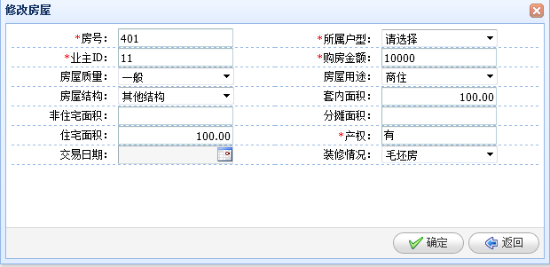
修改完信息后，点击按钮，完成修改操作操作返回楼盘表页面；
选中房屋后点击，得到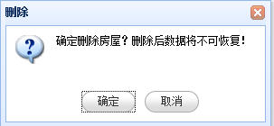点击“确定”后，进行删除操作；
选择多个房屋后点击，得到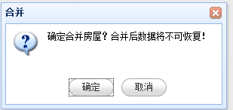
点击“确定”后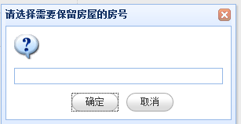填写合并后房屋的房号，点击
“确定”后开始合并房屋；
选择一个房屋后，点击，开始做拆分房屋操作；
选择一个或多个房屋后，点击，进入分配户型对话框：
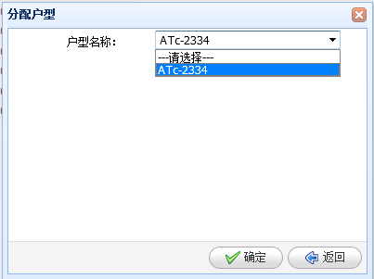
选择楼栋里的户型，点击按钮后，完成分配户型操作；
点击按钮，返回楼栋管理页面。
点击可以对房屋进行名称自定义，在点击之前需要选中一个房屋，然后输入自定义的名称，选择扩展到本层本单元或者是本层所有单元之后确定即可。在输入自定义房号之前请阅读提示。
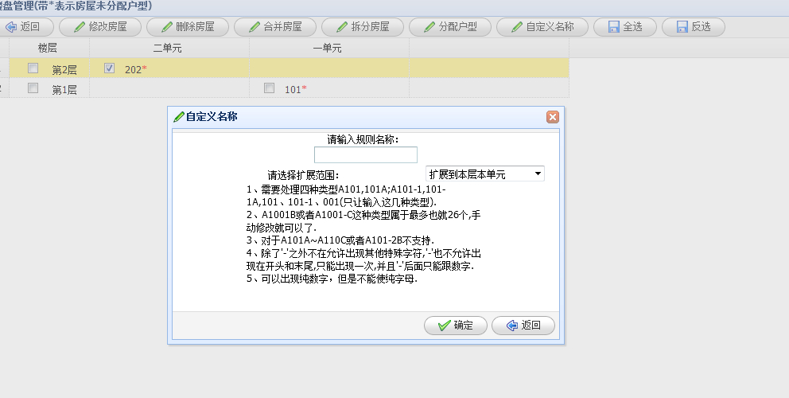

业主信息管理

适用角色
主管部门的相关人员。

功能概述
业主信息管理，主要是由该行政区域下的主管部门相关人员使用，一般由主管部门登录系统后进入模块，添加业主信息，便于维修资金归集和使用时获取业主信息。

操作入口

操作说明
主管部门人员登录进入系统后点击左侧菜单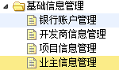业主信息管理模块进入房屋业主信息管理页面
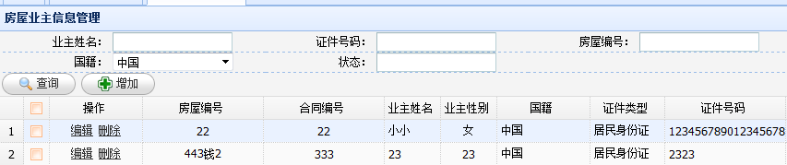
点击按钮给据上述条件查询符合条件的业主信息；
点击按钮进入添加业主信息对话框：
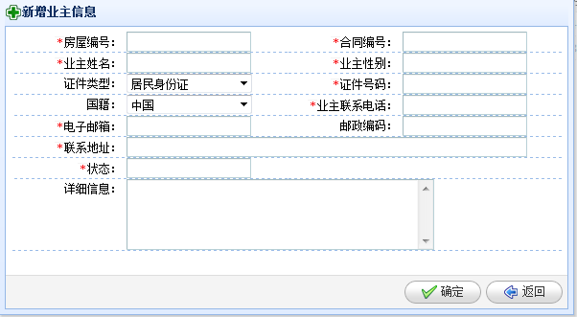
添加带“*”的必填项信息后，点击按钮，完成添加操作操作返回业主信息管理页面得到数据：
点击，进入编辑房屋业主信息对话框：
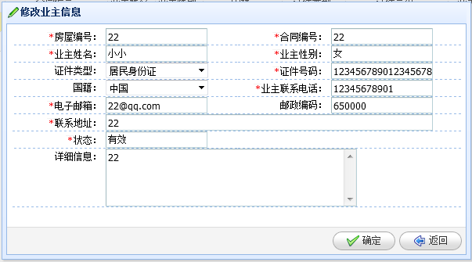
修改完信息后，点击按钮，完成修改操作操作返回业主信息管理页面；
点击，得到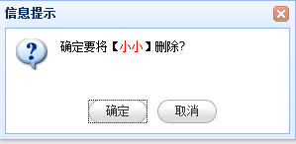提示框，点击“确定”后，进行删除操作。

维修资金归集
维修资金归集模块，主要由开发商和物管企业使用，一般情况，由开发商或物管企业登入系统填写缴款房屋的信息、金额，提交给主管部门进行审核，审核完成后，银行相关人员进行入账操作。
总体业务流程

维修资金代缴款

适用角色
开发该小区的开发商企业的负责人。

功能概述
维修资代缴款模块，主要由开发商使用，一般情况，由开发商在所开发小区房屋出售时，代收房屋维修资金，把房屋的信息、金额录入缴款包里，填些完信息后提交缴款业务包到主管部门进行审核，审核完成后通过银行把金额转入银行账户，同时系统的每户房屋的账户也进行入账。

操作入口

操作说明
开发商登录进入系统后点击左侧菜单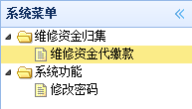维修资金代缴款模块进入代缴款页面
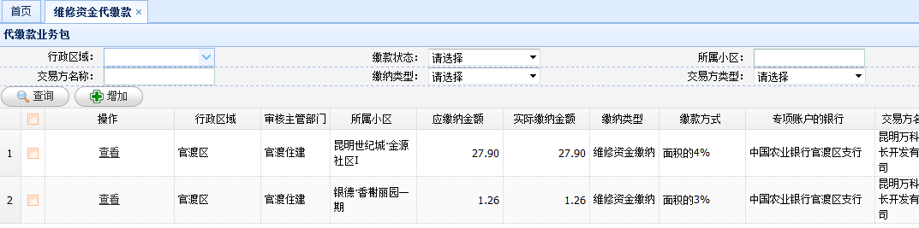
点击按钮给据上述条件查询符合条件的缴款记录；
点击按钮进入添加交款记录对话框
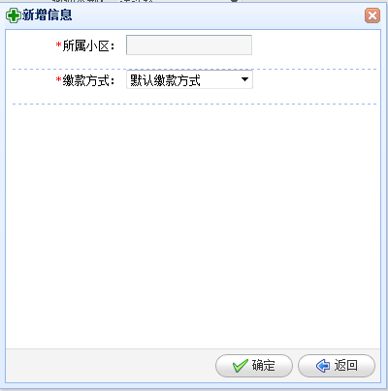

点击进入选择小区对话框
点击按钮，根据小区名称查询小区，选中小区后点击按钮
返回新增对话框，选择缴款方式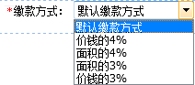，
选中后点击按钮；
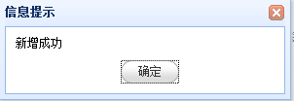得到提示“新增成功后”返回缴款页面，得到新添加记录
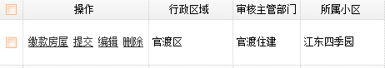

点击 进入编辑缴款信息对话框，操作和新增对话框一样，请参照；
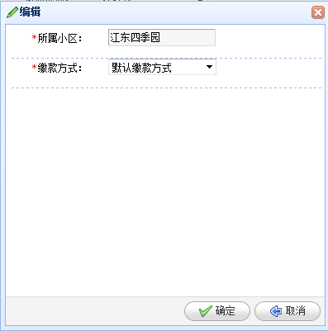
点击得到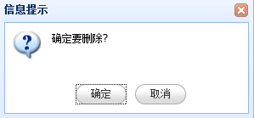提示框，点击“确定”后删除该记录；
点击进入缴款房屋信息界面；
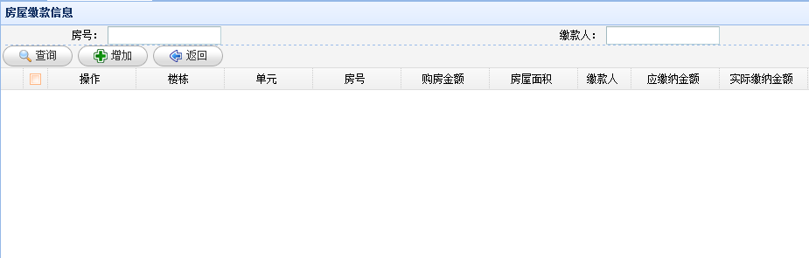
点击按钮，根据上述条件进行查询得到缴款房屋信息；

点击按钮，进入选择该小区所属所有房屋的对话框；
单击所需要的房屋记录
填些缴款人姓名，和实际缴款金额后，单击下一条记录
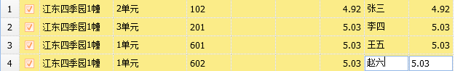
选完，填完房屋后，单机按钮，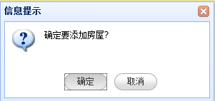点击“确定”，后，添加缴款房屋信息成功。
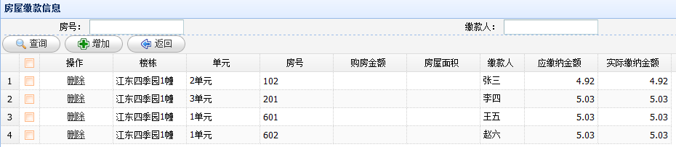
点击按钮后返回维修资金代缴款页面；

新添加的交款记录也作出相应改变
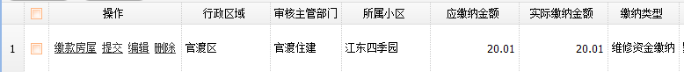
点击，进入缴款包详情提交对话框；
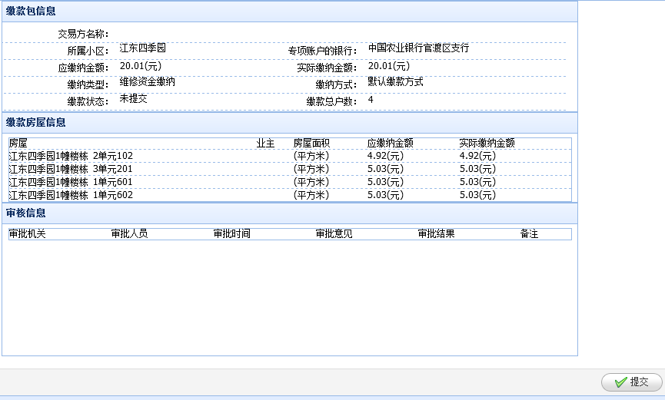
查看信息后，确认无误后，点击按钮，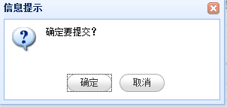点击确定后，记录提交审核部门进行审核，该记录也作出相应变化；
状态也变为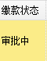；
点击进入缴款包详情页面，查看信息对话框和缴款包详情提交对话框一样内容，请参照。

维修资金缴款申请（自缴）

适用角色
管理该小区的物管企业的负责人和业主用户。

功能概述
维修资金缴款申请（自缴），主要物管企业使用，一般情况，物管企业管理下的小区房屋业主需要维修金缴款，由物管负责人登录系统，进入维修资金交款申请（自缴）模块，对房屋信息、金额进行填些，录入生成缴款信息记录提交主管部门进行审核后，由银行相关人员进行入账操作。

操作入口

操作说明
物管企业人员或者用户登录进入系统后点击左侧菜单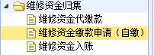维修资金缴款申请（自缴）模块进入自缴款页面
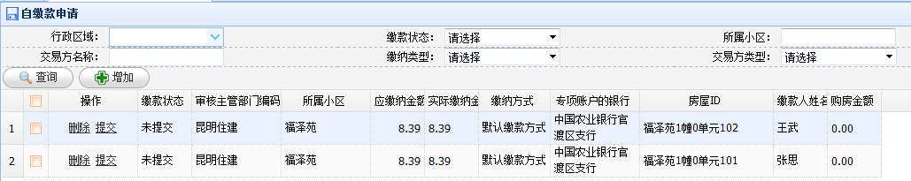
点击按钮给据上述条件查询符合条件的自缴的缴款申请记录；

点击按钮进入选择房屋的对话框；
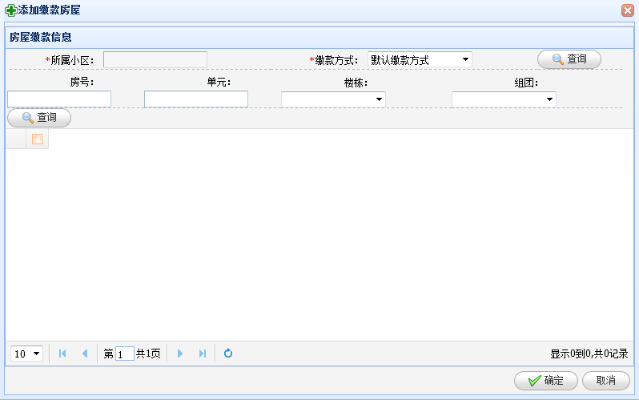
点击进入选择小区对话框
点击按钮，根据小区名称查询小区，选中小区后点击按钮

返回对话框，点击右侧的按钮
刷新页面得到该小区的楼栋和楼栋下拉选择菜单
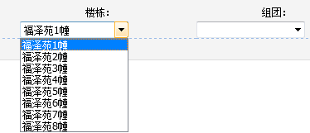
选择缴款方式，点击左侧下方的按钮，根据上述条件进行查询得到缴款房屋信息；
单击所需要的房屋记录
填些缴款人姓名，和实际缴款金额后，单击下一条记录
选完，填完房屋后，单机按钮，点击“确定”，后，添加缴款房屋信息成功。
返回维修资金自缴申请页面
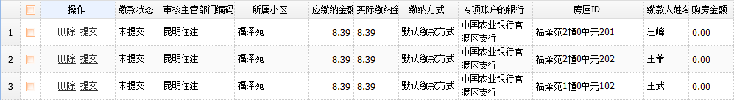
点击得到提示框，点击“确定”后删除该记录；
点击得到 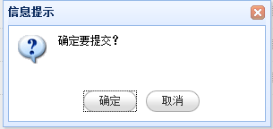提示框，点击“确定”后，该记录提交到主管部门进行审核；

维修资金入账

适用角色
银行负责人。

功能概述
维修资金入账，主要银行人员使用，一般情况，维修基金缴款信息经过主管部门审核通过后，信息提交到维修资金页面，银行人员查看信息后，进行入账操作。

操作入口

操作说明
银行人员登录进入系统后点击左侧菜单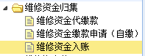维修资金入账模块进入入账页面
点击按钮给据上述条件查询符合条件的缴款记录；

点击操作，进入缴款详情入账对话框；
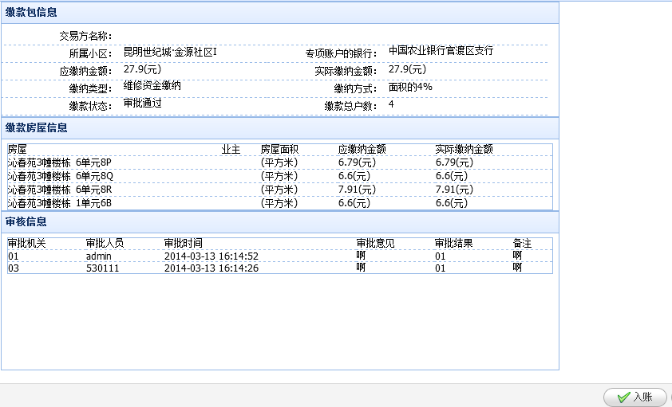
查看信息后，确认无误后，点击按钮，得到
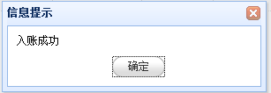
记录也作出相应变化：

状态也变为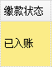；
点击进入缴款包详情页面，查看信息对话框和缴款包详情入账对话框一样内容，请参照。

打印功能

适用角色
打印功能中可以打印催缴通知单和缴款通知书，是主管部门在审批核对完开发商提交的缴款做出的操作，所以使用角色是主管部门。

功能概述
当主管部门在审批核对完开发商提交的缴款业务包之后需要打印催缴通知单，银行确认缴款之后可以打印缴款通知单。

操作入口
主管部门登录后在左边菜单栏处选择功能下的即可进入页面。
《云南省专项维修资金系统》
∟ 维修资金归集
∟打印功能

操作说明
- 主管部门登录后在左边菜单栏处选择功能下的即可进入页面。
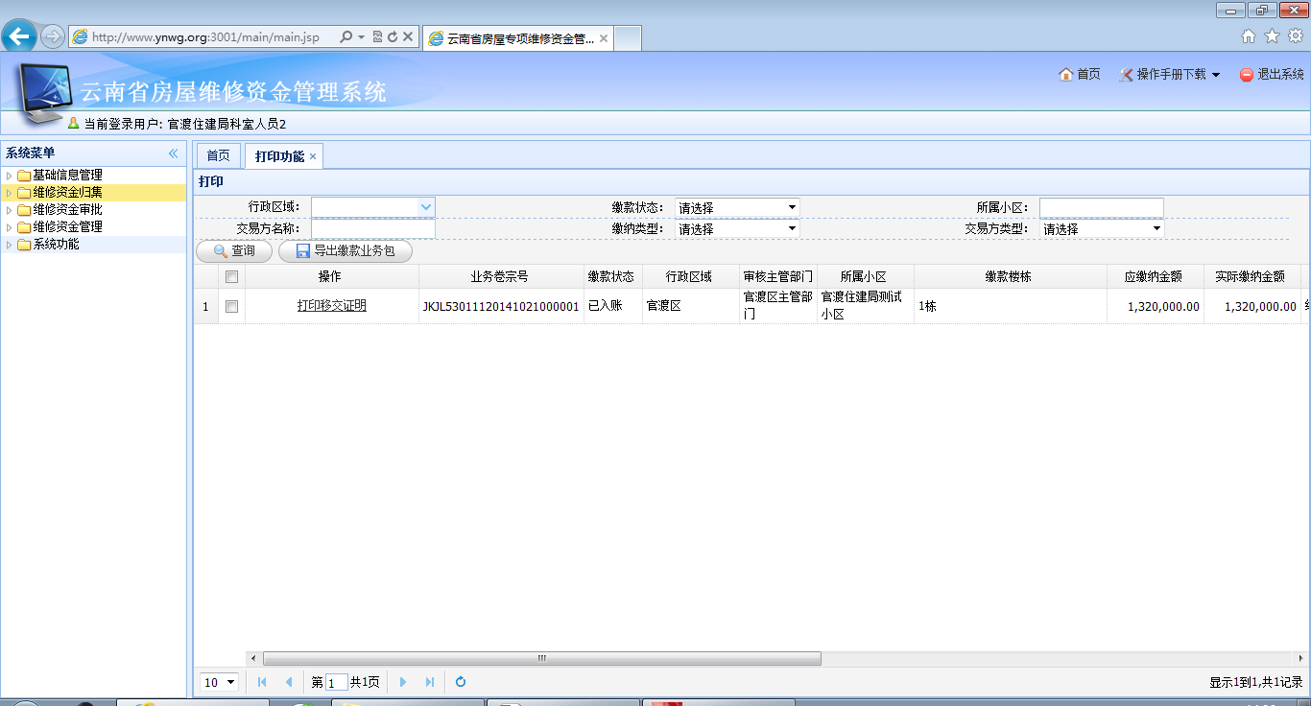
图3-5-14
- 选择需要打印的缴款包，点击操作下的相关操作，进入打印界面，点击打印就可以，打印机需要连接好：
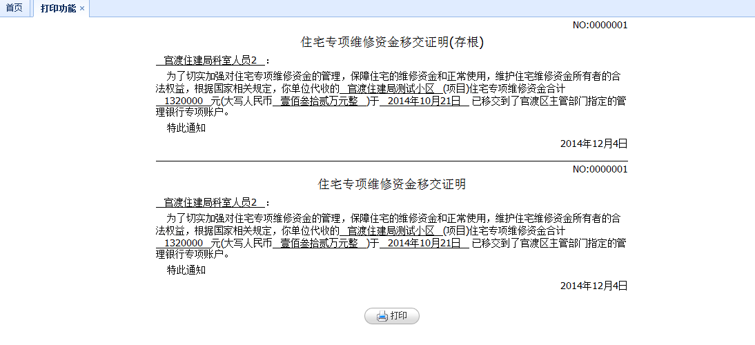
图3-5-15

维修资金使用
维修资金使用都是小区和小区业主，用途都为小区内各种维修改造等。小区维修资金使用需要向所属主管部门提出申请，由主管部门批复后进行相关的维修业务，当维修等业务完成后向主管部门提出支付申请，主管部门审批同意后由银行拨付资金给维修方或者申请方，业务流程如下：
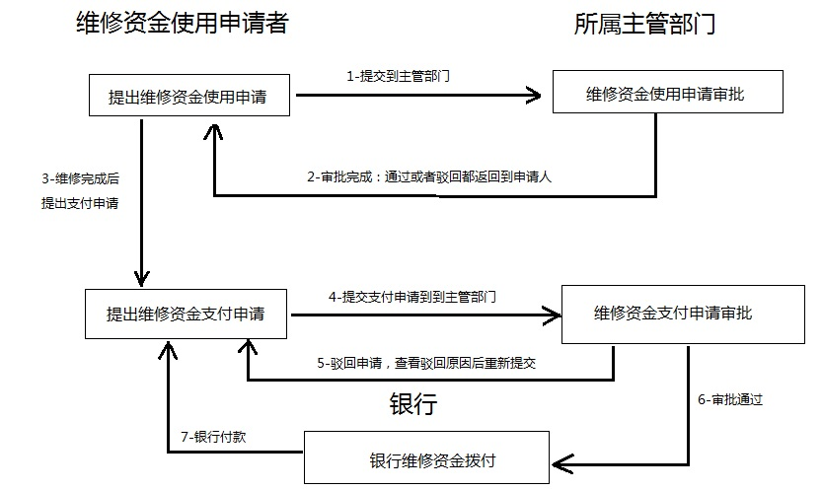
图3-3-1 维修资金使用流程

维修资金使用申请和支付申请

适用角色
维修资金使用申请和支付申请是专门针对小区的，所以使用角色为小区物管企业，业主委员会和得到授权的业主个人

功能概述
维修资金使用申请和支付申请是在小区有维修等需求时用于向主管部门提交申请和相关材料的，从而得到相关的维修资金来解决维修需求。小区有维修需求之后首先得向主管部门提交使用申请，并附带相关的材料。当主管部门同意之后开始由专业的维修公司等企业进行维修，维修完成或者在维修过程中可以提交支付申请，申请支付维修项目的部分金额或者全部金额。

操作入口
维修资金使用者用户登录系统后所有角色操作菜单中都会出现一个，下方有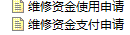两个功能，点击相应功能进入相应界面界面进行操作。
《云南省专项维修资金系统》
∟ 维修资金使用
∟ 维修资金使用申请
∟ 维修资金支付申请

操作说明
1、维修资金使用申请操作
1）点击会弹出使用申请界面，在界面上可以查看已提交的申请状态，可以添加新的申请，点击按钮即可。相关界面如下：
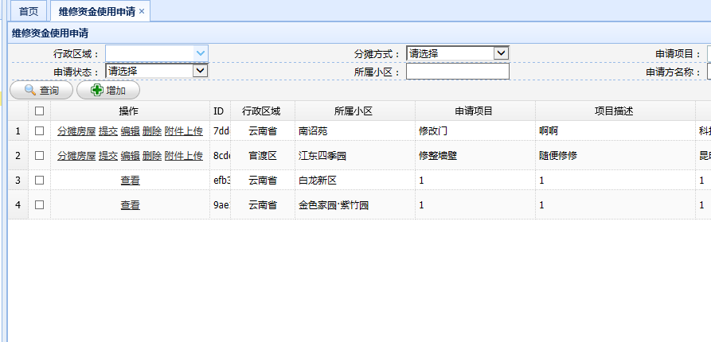
图3-3-2 维修资金使用申请界面
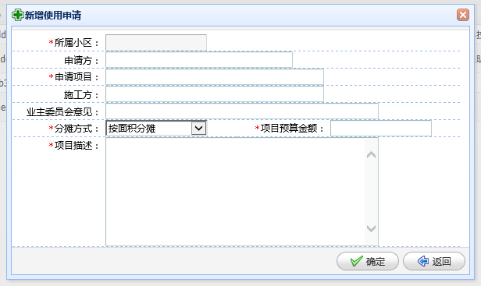
图3-3-3 维修资金新增使用申请界面
2）新增使用申请之后需要进行分摊房屋的添加，点击上的按钮即可进入房屋添加界面：如下图（图3-3-3）：
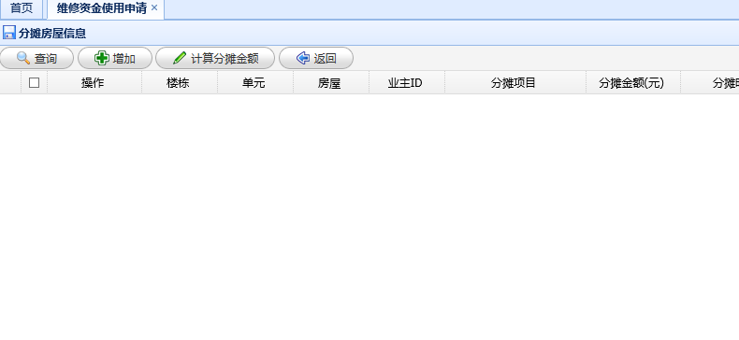
图3-3-3 添加分摊房屋界面
3）点击分摊房屋界面上的按钮弹出房屋列表，选址房屋之后进行添加，界面如下（图3-3-4）：
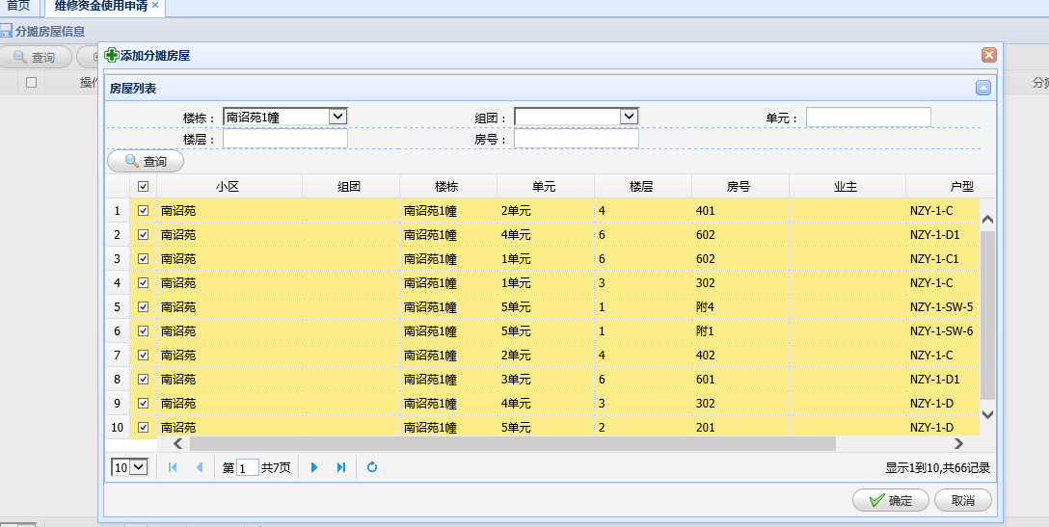
图3-3-4 房屋列表
选址需要添加的房屋后点击确定按钮，即可添加，如图（图3-3-5）：
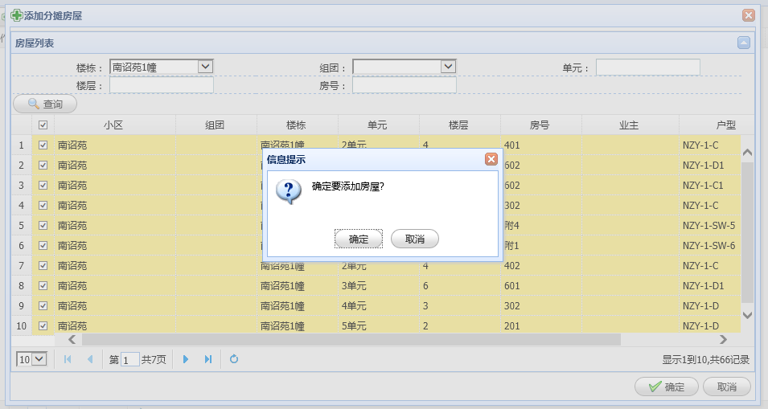
图3-3-5 添加房屋
4）添加完成后如果分摊方式为自定义分摊的项目需要手动编辑每户的分摊金额，点击界面上的按钮即可填写分摊金额：
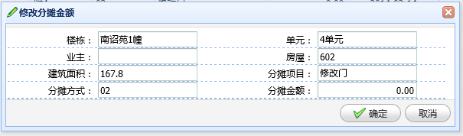
图3-3-6 填写分摊金额
5）在其他分摊方式下则需要点击按钮进行分摊金额的计算，系统会自动计算出每户应该分摊的金额，如果计算完成之后又添加了新的房屋，则需要重新点击此按钮进行计算。
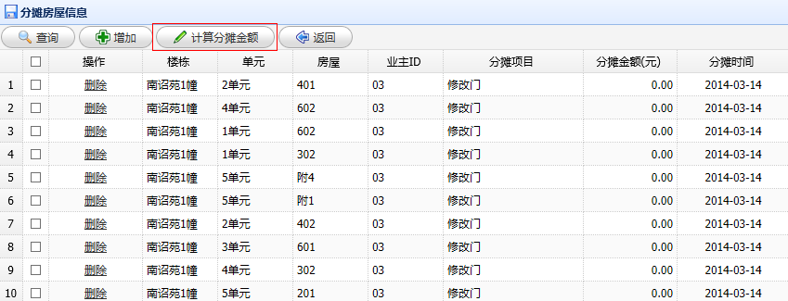
图3-3-7 计算分摊金额按钮
6）计算完成之后点击界面上的按钮即可返回到使用申请界面

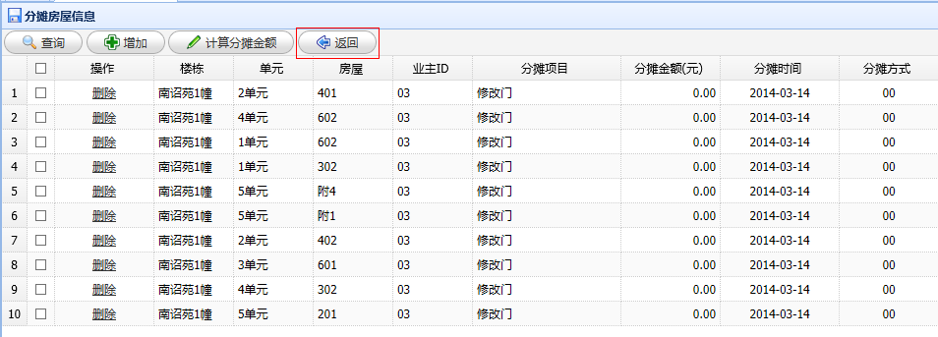
图3-3-8 返回按钮
7）如果添加的使用申请需要进行更改的，在提交前点击按钮进行相应的修改。
8）点击对新添加的使用申请进行提交，让使用申请到主管部门进行审批。提交之后的申请不可再做编辑修改功能，只能查看。
9）维修自己使用申请需要提交两次，第一次提交之后等待主管部门审批完成，然后进行第二次提交，因为第一次提交不会验证分摊金额等信息，所有在第二次提交时验证，操作步骤除新增使用申请外和第一次提交完全一样。
2、维修资金支付申请操作
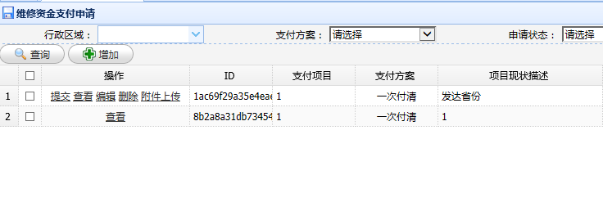
图3-3-9 维修资金支付申请界面
1）添加支付申请，点击添加支付申请，支付申请对应的是使用申请，即一个使用申请下可以有多个支付申请，所以添加时需要先选择需要支付的项目(即使用申请)，如下图（图3-3-10）：
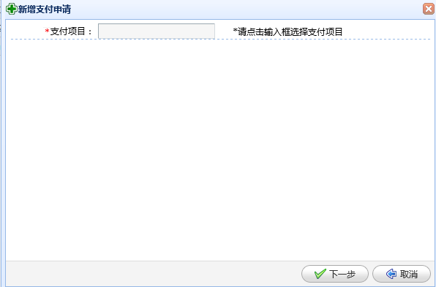
图3-3-10 新增—选择支付项目界面
在新增界面上点击支付项目输入框弹出选择支付项目的界面，如图（图3-3-11）：
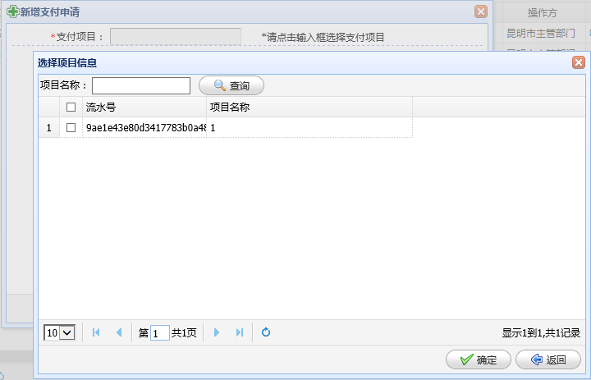
图3-3-11 选择支付项目界面
在选择支付项目界面点击—查询出项目选择之后点击按钮，返回新增界面，点击按钮再确定就可进入到如下的新增界面（图3-3-12）：
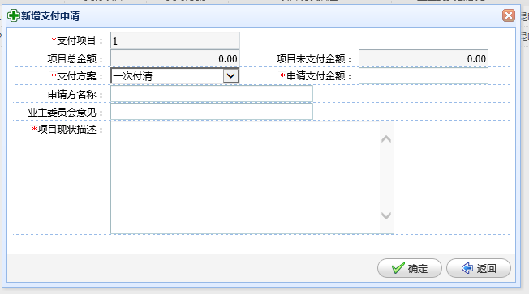
图3-3-12 新增支付申请界面
在该界面上填写完成相应的数据，点击按钮即可添加。
2）如果添加的支付申请需要进行更改的，在提交前点击按钮进行相应的修改。
3）点击对新添加的支付申请进行提交，让支付申请到主管部门进行审批。提交之后的申请不可再做编辑修改功能，只能查看。

银行维修资金拨付

适用角色
所以在维修资金系统内有账户的所以银行

功能概述
银行维修资金拨付功能是针对维修资金支付申请之后主管部门审批通过之后银行拨付资金时使用。因为所有的维修资金最终全部是存入银行的维修资金专户的。银行在将资金拨付给申请方或者维修方之后就进入系统进行维修资金拨付确认。

操作入口
银行用户登录系统之后再右边菜单栏中会有维修资金使用，然后有 功能，点击进入维修自资金拨付界面
《云南省专项维修资金系统》
∟ 维修资金使用
∟银行维修资金拨付

操作说明
1）银行用户登录系统之后再右边菜单栏中会有维修资金使用，其下有，点击此功能进入银行维修资金拨付界面，如下图（图3-3-16）：
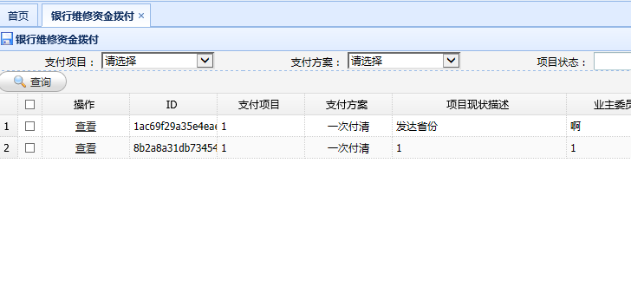
图3-3-16 银行维修资金拨付界面
2）只有当主管部门审批过的所以支付申请前面才会出现按钮，银行将钱支付给申请方或者维修方之后进入系统进行支付确认。点击出现如下界面（图3-3-17）：
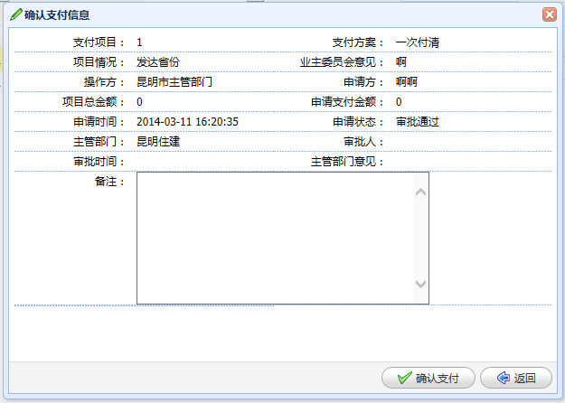
图3-3-17 支付确认界面
点击按钮进行支付确认，确定后即可完成支付确认。

维修资金审批

维修资金申请审批

适用角色
审批是由主管部门部门进行的，可能是会多级审批，所以审批功能适用于主管部门。

功能概述
审批功能是主管部门对所管辖范围内的所有申请进行的审批，而对于维修资金使用申请和支付申请的审批时最常用的功能，当有维修资金使用和支付相关的申请过来时，主管部门需要对相关申请进行审批，包括申请和申请附带的材料，从而控制维修资金的合理使用和安全，保障业主权益。

操作入口
主管部门登陆系统之后再左边菜单中会有功能菜单，点击申请审批进入审批界面。
《云南省专项维修资金系统》
∟ 维修资金审批
∟申请审批

操作说明
1）当主管部门登陆系统之后选择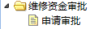功能下的进入到审批界面，如下图（图3-3-13）：
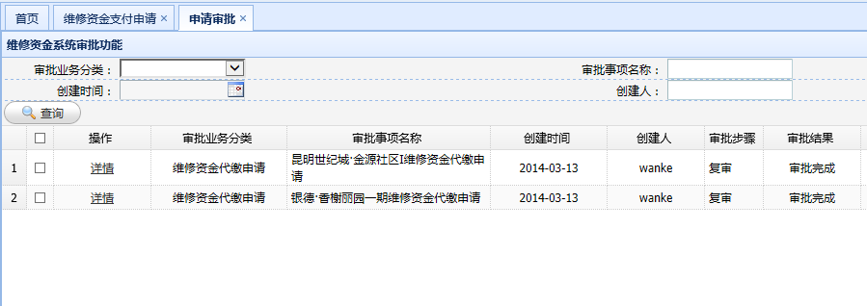
图3-3-13 审批功能界面
之后点击审批业务分类中的使用“维修资金使用申请”或者“维修资金支付申请”可以单独查看这两类申请，如图（图3-3-14）：
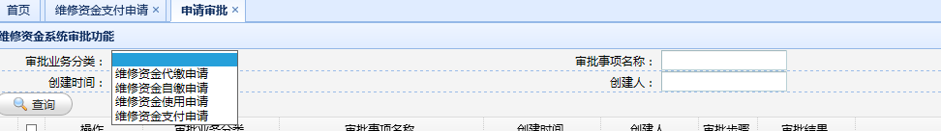
图3-3-14 选择审批业务分类
2）查询出想要审批的申请之后按钮可以查看申请的详细信息。
3）点击按钮可以进行审批，审批界面如下图（图3-3-15）
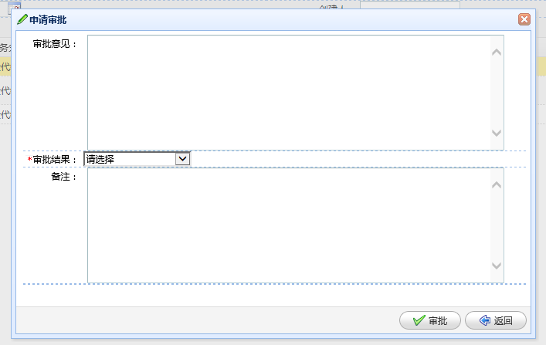
图3-3-15 审批界面
在该界面中填写审批意见、备注、选择审批结果之后点击界面右下角的功能进行审批。

维修资金管理

维修资金退款管理
维修资金退款管理模块，主要由主管部门和银行人员使用，一般由于房屋灭失或者多缴款的情况，由业主提出申请，主管部门进行退款处理提交通知给银行进行退款，把金额推给业主。
ssss

适用角色
维修资金退款管理是主管部门针对多缴纳维修资金或房屋发生灭失的业主进行退款查询和管理的功能，所以适用于主管部门。

功能概述
当业主缴纳的维修资金多于应缴纳金额或者业主房屋发生灭失时来进行的维修资金退款，这时主管部门需要进行退款管理。

操作入口
主管部门登陆系统后在左边功能菜单出会有功能，点击其下的即可进入到退款页面。
《云南省专项维修资金系统》
∟ 维修资金管理
∟维修资金退款管理

操作说明
1）主管部门登陆系统后选择左边功能菜单中的功能，点击其下的即可进入到退款页面，界面如下（图3-4-1）
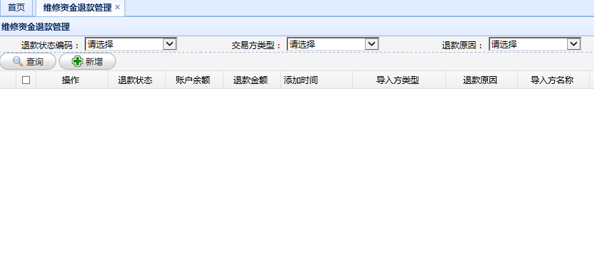
图3-4-1 维修资金退款页面
2）进入退款界面后需要点击界面上的按钮，会出现如下界面和提示，如下图（图3-4-2）。
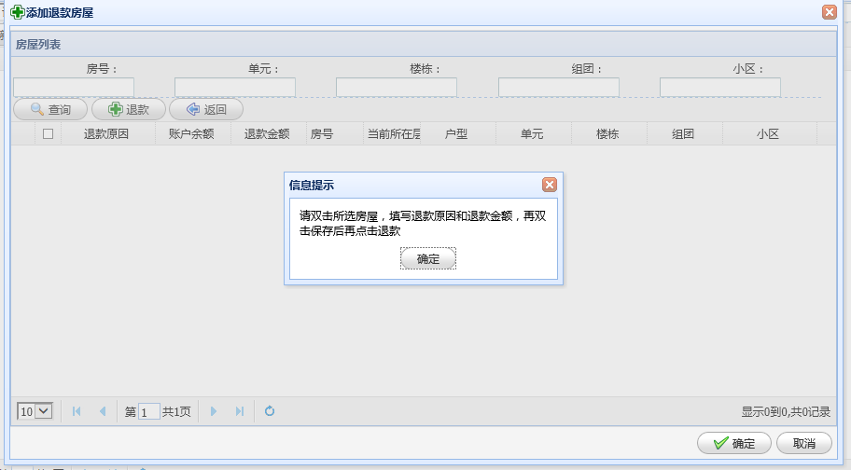
图3-4-2 添加退款房屋
在弹出的界面上添加退款房屋，按条件进行查询出需要退款的房屋，单击退款房屋选择退款原因和填写退款金额，如下图（图3-4-3）：
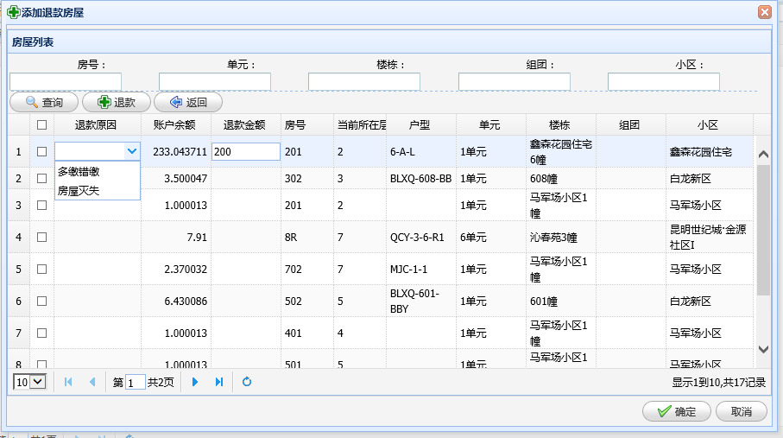
图3-4-3 编辑退款金额和退款原因界面
同时可以编辑多记录进行退款。退款原因和退款金额填写完成后点击上方的按钮，即可完成数据编辑。
3）关闭添加退款房屋界面返回到退款管理界面对刚增加的数据进行提交操作即可完成。

更改银行账户

适用角色
在系统中每个小区数据进入楼盘表时都会对应主管部门的一个默认专户，即在以后的所有操作中，小区维修资金都会存入该专户，支出也是从该专户支出，所有的专户都是由主管部门配置的，主管部门可以选择修改该小区对应的专户，所有该功能适用于主管部门。

功能概述
这里的更改银行账户不是修改专户信息，而是修改小区对应的银行维修资金专户。在系统中每个小区数据进入楼盘表时都会对应主管部门的一个默认专户，即在以后的所有操作中，小区维修资金都会存入该专户，支出也是从该专户支出，但是由于管理上的各种原因有时需要变更账，从而会使用到更改银行账户的功能。

操作入口
主管部门登陆系统后在左边功能菜单出会有功能，点击其下的即可进入到更改银行账户页面。
《云南省专项维修资金系统》
∟ 维修资金管理
∟更改银行账户

操作说明
1）主管部门登陆系统后在左边功能菜单出会有功能，点击其下的即可进入到更改银行账户页面，如下图（图3-4-5）：
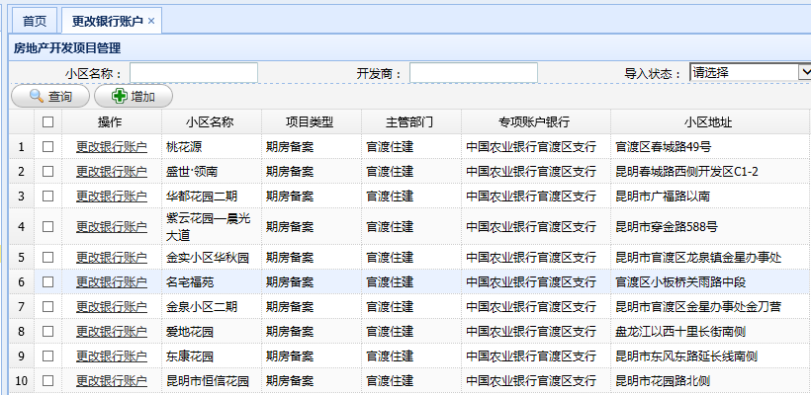
图3-4-5 更改银行账户界面
2）点击按钮会弹出如下界面（图3-4-6）：
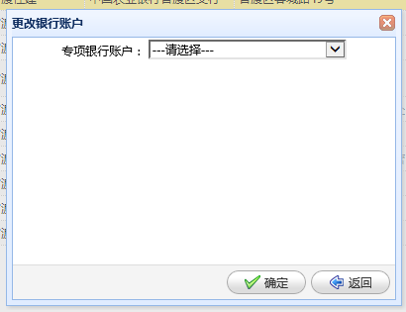
图3-4-6 更银行账户
选择需要的账户点击按钮，完成更改。

维修资金转账

适用角色
维修资金转账功能是主管部门对其管理的维修资金专户中的资金进行转账管理的功能，比如将一个维修资金专户的一部分维修资金转入到其他专户或者用于买国债，办理定存来增加收益等等之类的操作所用到的功能。所以适用于主管部门。

功能概述
维修资金转账功能是主管部门对其管理的维修资金专户中的资金进行转账管理的功能，比如将一个维修资金专户的一部分维修资金转入到其他专户或者用于买国债，办理定存来增加收益等等之类的操作所用到的功能。

操作入口
主管部门登陆系统后在左边功能菜单出会有功能，点击其下的即可进入到维修资金转账界面。
《云南省专项维修资金系统》
∟ 维修资金管理
∟维修资金转账

操作说明
1）主管部门登陆系统后在左边功能菜单出会有功能，点击其下的即可进入到维修资金转账界面，如下图（图3-4-7）：
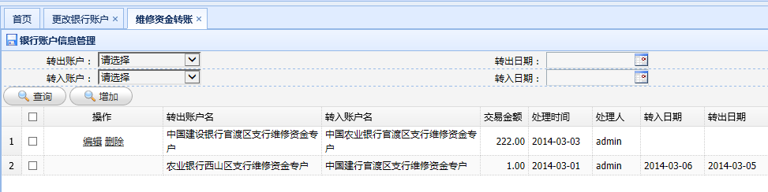
图3-4-7 维修资金转账界面
在界面上点击按钮可以增加一条转账记录，弹出界面如下（图3-4-8）：
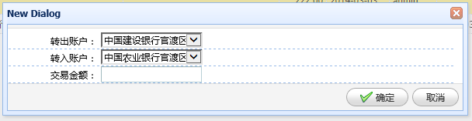
图3-4-8 新增转账记录
确认后增加成功。
2）维修资金转账界面上的转账记录没有被银行确认之前可以点击按钮进行修改。

银行维修资金退款

适用角色
维修资金存于银行维修资金专户，所以银行维修资金退款功能只适用于银行。

功能概述
当主管部门对退款业主数据进行提交后，业主会到银行进行退款，当银行将维修资金退还给业主之后回到系统进行退款确认。

操作入口
银行登录后在左边菜单栏处选择功能下的即可进入页面。
《云南省专项维修资金系统》
∟ 维修资金管理
∟银行维修资金退款

操作说明
1）银行登录后在左边菜单栏处选择维修资金管理下的即可进入页面，如下图所示（图3-4-9）：
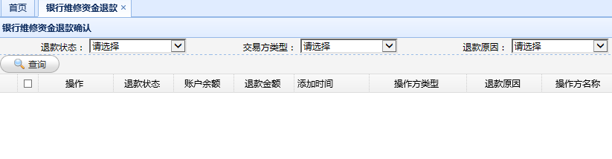
图3-4-9 银行维修资金退款界面
查询出需要退款的数据，点击“退款确认”功能完退款。

结息

适用角色
结息是当维修资金存入银行专户中一段时间后进行的利息结算操作，可能是活期利息结算，也可能是定存结算，还可能是国债等的收益，都当做结息操作。结算只能是银行进行，所以使用角色为银行。

功能概述
结息是当维修资金存入银行专户中一段时间后进行的利息结算操作，可能是活期利息结算，也可能是定存结算，还可能是国债等的收益，都当做结息操作。

操作入口
银行登录后在左边菜单栏处选择功能下的即可进入页面。
《云南省专项维修资金系统》
∟ 维修资金管理
∟结息

操作说明
1） 银行登录后在左边菜单栏处选择功能下的即可进入页面，如下图（图3-4-10）：
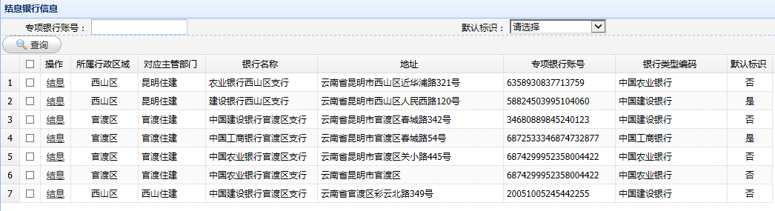
图3-4-10 结息页面
查询出所有的数据之后选择操作下的功能。
2）弹出的界面如图（图3-4-11）：
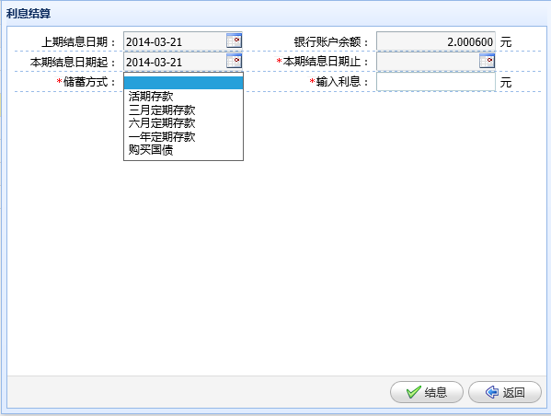
图3-4-11 利息结算
选择储蓄方式之后，输入利息，选择结息日期点击进行结算。

维修资金转账——转出确认

适用角色
转出确认是银行对主管部门的转账操作做出的确认操作，所以使用角色是银行。

功能概述
当主管部门做转帐操作之后，银行将钱从转出专户划到转入专户操作做出的确认操作。

操作入口
银行登录后在左边菜单栏处选择功能下的即可进入页面。
《云南省专项维修资金系统》
∟ 维修资金管理
∟维修资金转账—转出确认

操作说明
1）银行登录后在左边菜单栏处选择功能下的即可进入页面，如下图（图3-4-12）
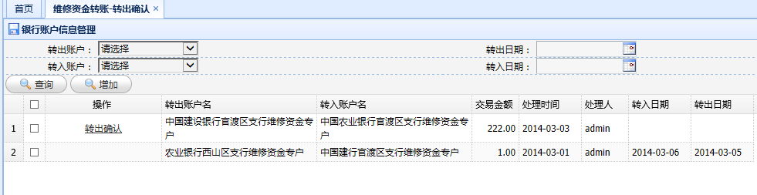
图3-4-12 维修资金转账—转出确认界面
2）查询出数据之后在每条数据的操作中点击按钮，弹出确认界面，如图（图3-4-13）：
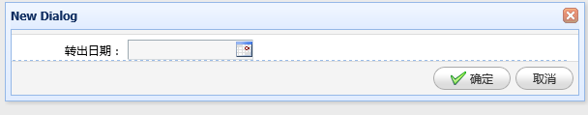
图3-4-13 转出确认界面
选择转出日期之后确认即可完成。

维修资金转账—转入确认

适用角色
转入确认是转入银行对转出银行转出数据做出的确认操作，所以使用角色是银行。

功能概述
当转出银行作出确认是转出确认之后转入银行需要对转出银行转出数据做出的确认操作。

操作入口
银行登录后在左边菜单栏处选择功能下的即可进入页面。
《云南省专项维修资金系统》
∟ 维修资金管理
∟维修资金转账—转入确认

操作说明
1）银行登录后在左边菜单栏处选择功能下的即可进入页面，如下图（图3-4-12）
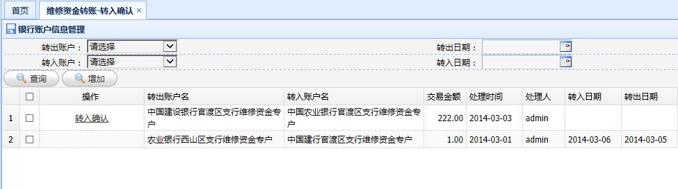
图3-4-12 维修资金转账—转入确认界面
2）查询出数据之后在每条数据的操作中点击按钮，弹出确认界面，如图（图3-4-13）：
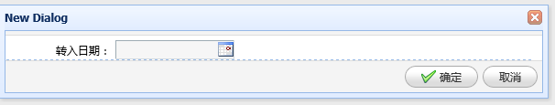
图3-4-13 转出确认界面
选择转入日期之后确认即可完成。

银行账户交易记录查询

适用角色
银行账户交易记录查询是对专户下所有的交易记录的查询，使用角色是主管部门。

功能概述
银行账户交易记录查询是对专户下所有的交易记录的查询，用于查看专户的明细，用于对账或者统计一段时间内所有的缴款，支出或者结息等的金额。

操作入口
主管部门登录后在左边菜单栏处选择功能下的即可进入页面。
《云南省专项维修资金系统》
∟ 维修资金管理
∟银行账户交易记录

操作说明
主管部门登录后在左边菜单栏处选择功能下的进入界面：
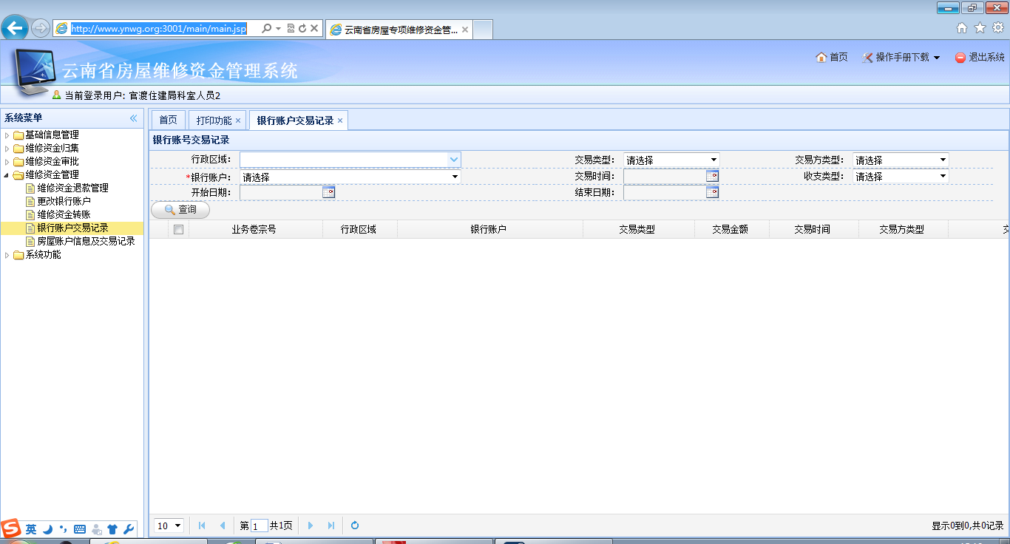
图3-5-16
- 选择要查询的专户和各种查询条件进行查询：
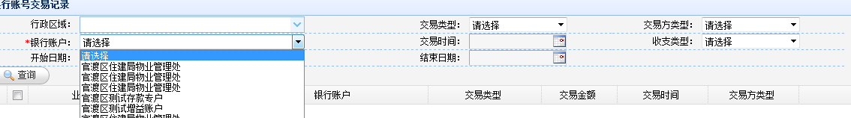
图3-5-17
- 条件选择完成点击查询就可完成：
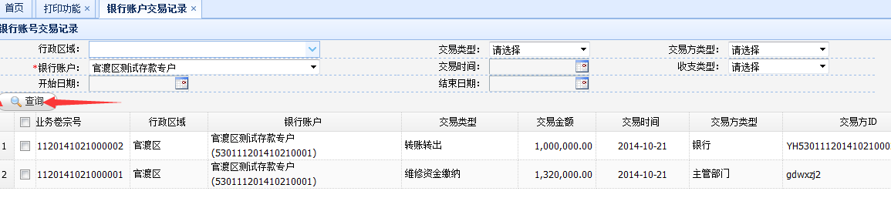
图3-5-18

房屋账户信息及交易记录查询

适用角色
房屋账户信息及交易记录查询是对某一房屋的账户信息及其下的所有的交易记录的查询，使用角色是主管部门。

功能概述
房屋账户信息及交易记录查询是对某一房屋的账户信息及其下的所有的交易记录的查询，用于查看房屋账户的明细，用于对账或者统计一段时间内所有的缴款，支出或者结息等的金额。

操作入口
主管部门登录后在左边菜单栏处选择功能下的 即可进入页面。
《云南省专项维修资金系统》
∟ 维修资金管理
∟房屋账户信息及交易记录

操作说明
1）主管部门登录后在左边菜单栏处选择功能下的进入界面：
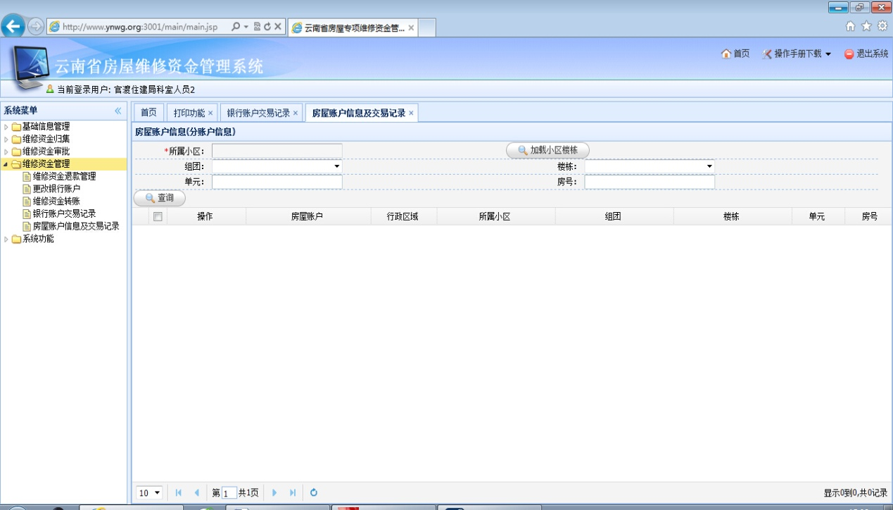
图3-5-17
2）选择要查询的小区，选择完成之后点击加载楼栋和各种查询条件进行查询：
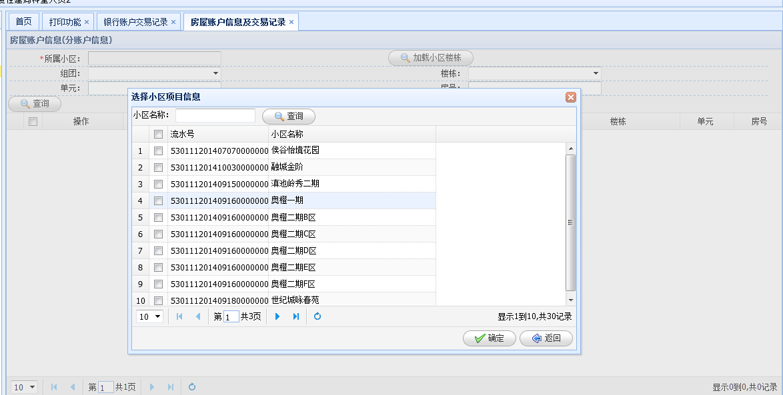
图3-5-18
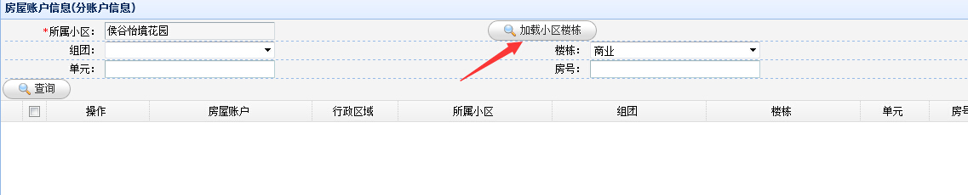
图3-5-19
3）楼栋加载完成之后单击查询，查询出来的是房屋账户信息，之后再点击操作下的交易记录按钮操作，就可以查询出交易记录：
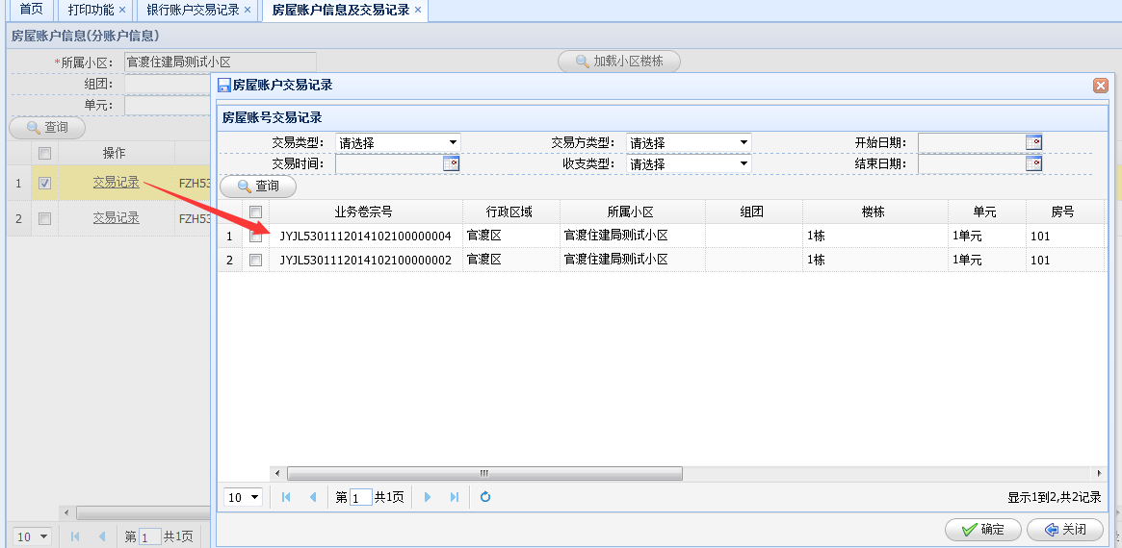
图3-5-20
- 查看完毕即可关闭。

4备注

4.1关于本文档的说明
1）该文档为住房专项维修资金系统的操作手册，系统在使用过程中可能会存在修改，增加，删减功能或者操作等问题，所有系统是会产生变化的，而文档一旦印刷之后将不会变化，当系统变更时操作手册的内容和系统中存在差异或者不一致时以系统实际操作为准，这时用户应该咨询客服具体的操作方法。
2）该文档下发到用户手中之后用户也可以在系统中重新下载最新的版本，用户登录到系统之后，在右上角有操作手册下载，查询到之后下载自己需要的就可以。网站上的操作手册是会在系统修改过后稳定之后的一定时间内更新的，所以当用户的的操作手册和实际存在较大差距时自行到网站上下载。
3）该操作手册的电子版本和纸质版本最终的解释权和所有权属于昆明昊蝶科技有限公司所有，未经公司授权任何个人或者单位团体不得进行随意传播，拷贝或者印刷以用于商业用途。

4.2客服服务
1）电话：0871-65744637
2）QQ：306872548

4.3系统登录网址
http://

